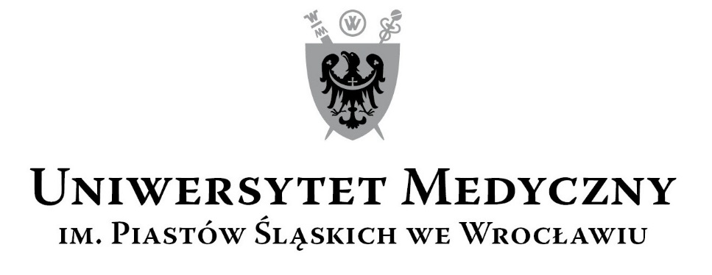
50-367 Wrocław, Wybrzeże L. Pasteura 1
Zespół ds. Zamówień Publicznych UMW
Ul. Marcinkowskiego 2-6, 50-368 Wrocław
fax 71 / 784-00-44
e-mail: edyta.szyjkowska@umed.wroc.pl

UMW / AZ / PN – 47 / 18 Wrocław, 25.05.2018 r.

NAZWA POSTĘPOWANIA
Dostawa unitów stomatologicznych z wyposażeniem na potrzeby Uniwersytetu Medycznego we
Wrocławiu.

Informacja z otwarcia ofert

Bezpośrednio przed otwarciem ofert Zamawiający podał kwotę, jaką zamierza przeznaczyć na sfinansowanie zamówienia, która wynosi: 130 000,00 zł

Kryteria oceny ofert :

1 | Cena brutto | 60
2 | Okres gwarancji na unity stomatologiczne (wymagany przez Zamawiającego  min. 24 m-ce, max. 48 m-cy od daty podpisania protokołu odbioru) | 20
3 | Termin realizacji przedmiotu zamówienia (wymagany przez Zamawiającego max 7 dni od daty podpisania umowy) | 20

L.p./  nr oferty | Wykonawca, adres | Cena  przedmiotu  zamówienia | Okres gwarancji na unity  stomatologiczne  (wymagany przez Zamawiającego  min. 24 m-ce, max. 48 m-cy od daty podpisania protokołu odbioru) | Termin realizacji  przedmiotu zamówienia  (wymagany przez Zamawiającego max 7 dni od daty podpisania umowy)
1. | AMADAR Sp. z o.o.  ul. Świętokrzyska 14  00-050 Warszawa | 129 720,00 zł | 48 m-cy | 1 dzień

Warunki płatności oraz pozostałe zapisy dotyczące okresu gwarancji – zgodnie z treścią Siwz.

Kanclerz UMW

mgr Iwona Janus

